

YOZGAT BOZOK ÜNİVERSİTESİ

BİLGİSAYAR MÜHENDİSLİĞİ BÖLÜMÜ

VERİ ANALİZİNE GİRİŞ DERSİ

TEKNİK RAPOR

İLAÇ VERİLERİNİN İSTATİKSEL ANALİZİ

MÜMİN EMİNCAN KURNAZ

KAAN SÖZGEN

FATİH TÜRKMEN

MUSTAFACAN AKGÜN

ELİFNUR SİNEM ÜNAL

2022

1. **PROJENİN İSTATİKSEL ANALİZİ**

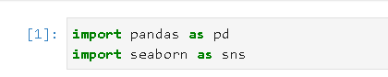

Burada gerekli olan kütüphaneler eklendi pandas ve seaborn kütüphaneleri.

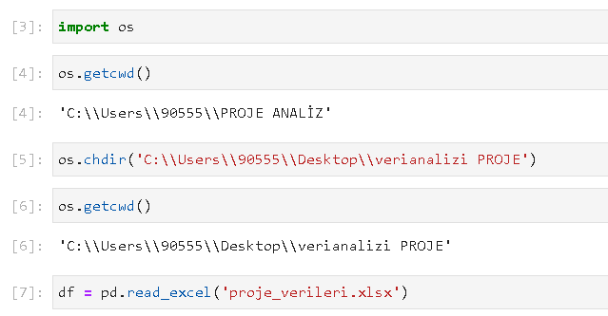

Bu kısımda excel dosyamızı okumadığı için dizin yolunu elle gösterdik ve daha sonra read yani okuma işlemini yaptık.

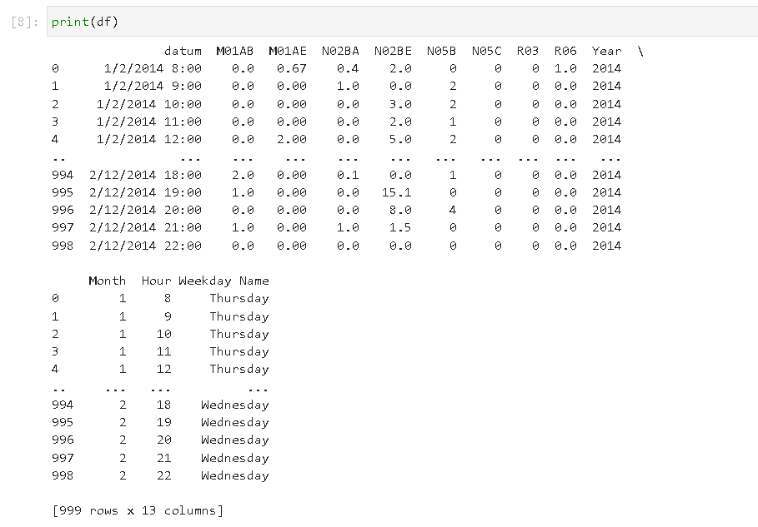

Ekrana print ile yazdırdık.

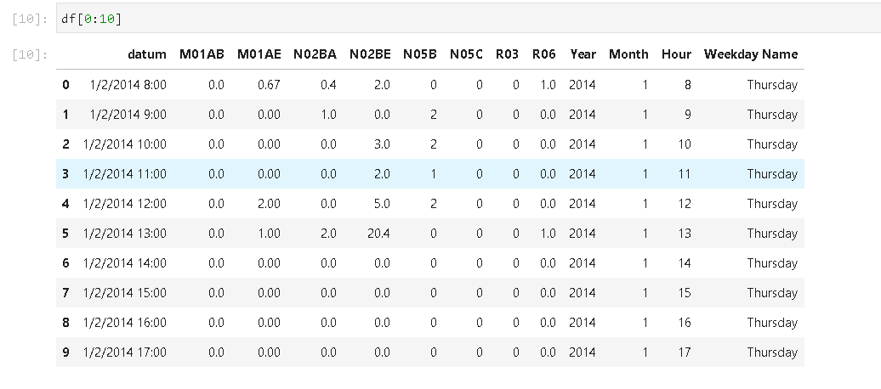

0:10 yaparak ilk 9 satır yazdırdık.

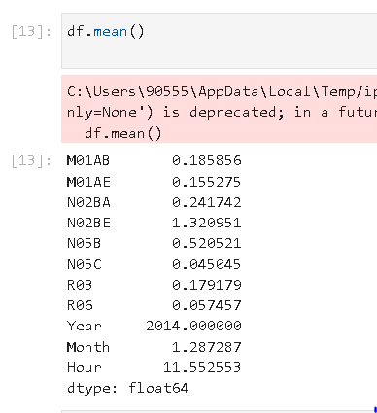

Her sütunun ortalamasını aldık ve ekrana yazdırdık.

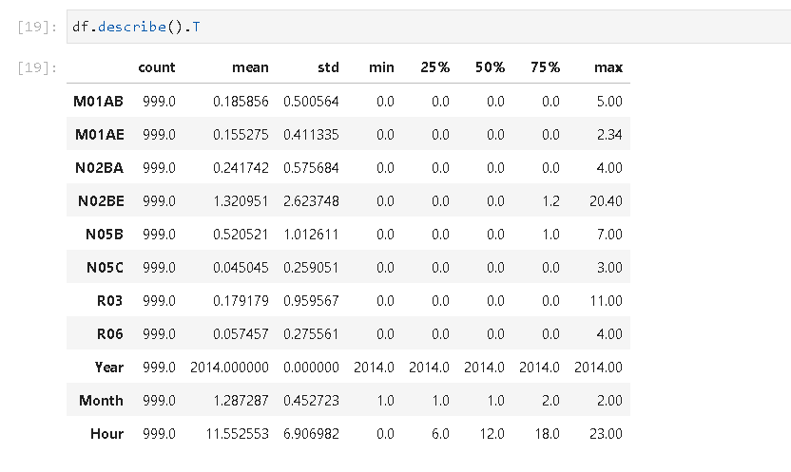

Betimsel olarak yaklaştık burada.

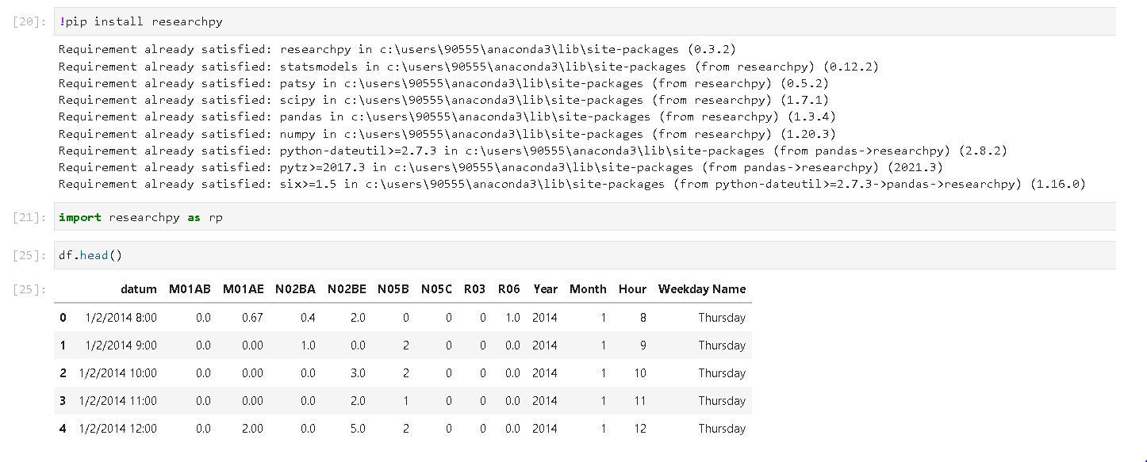

Researchy kütüphanesi kurduk ve bunu kullandık head etiketi ile yazdırma yaptık.

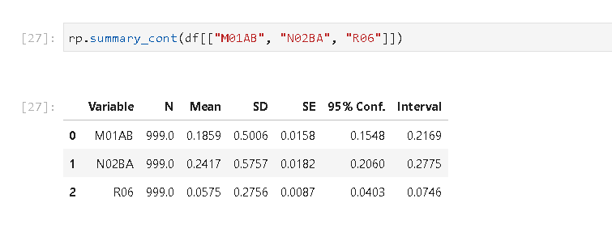

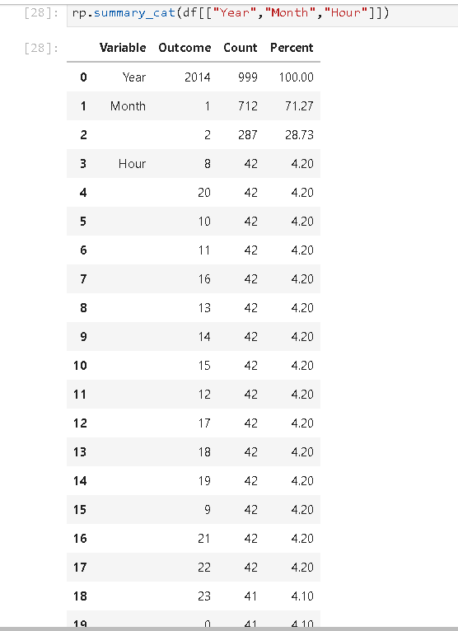

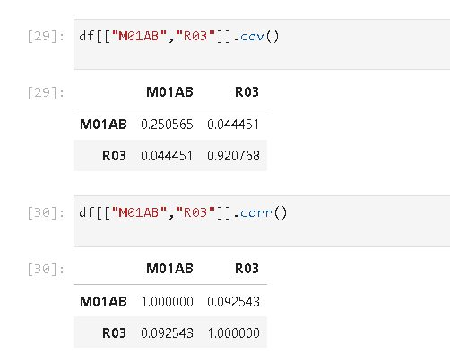

Burada kovaryans ve korelasyon bulduk.

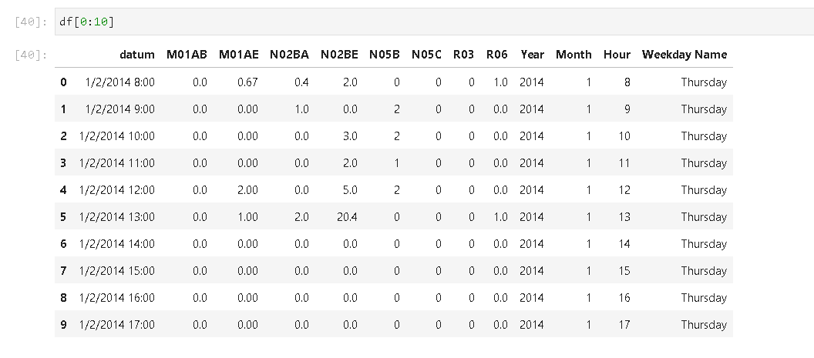

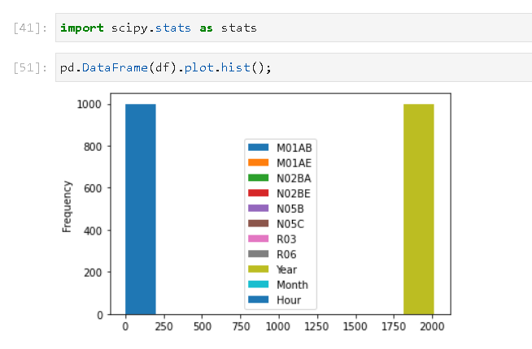

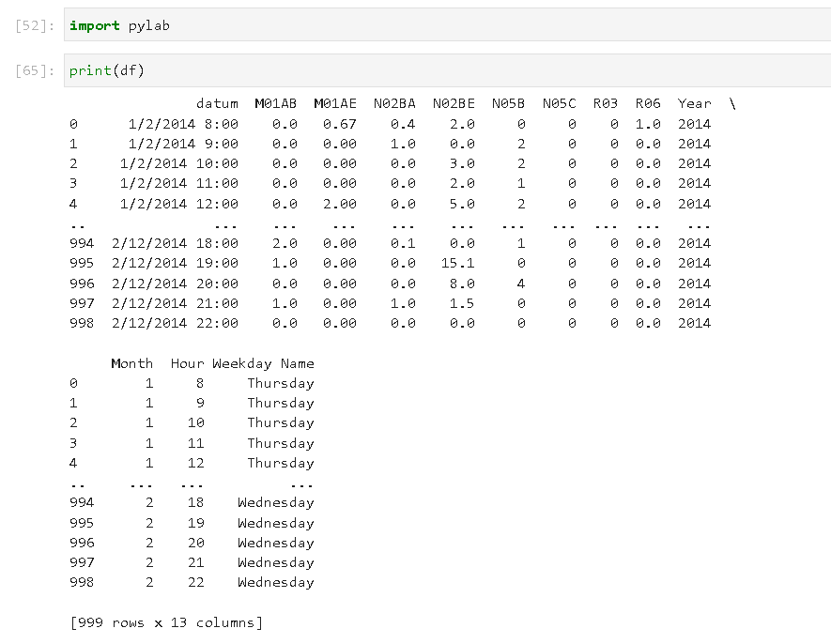

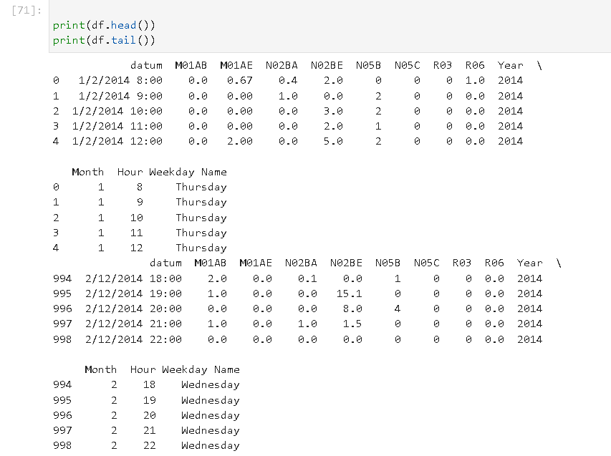

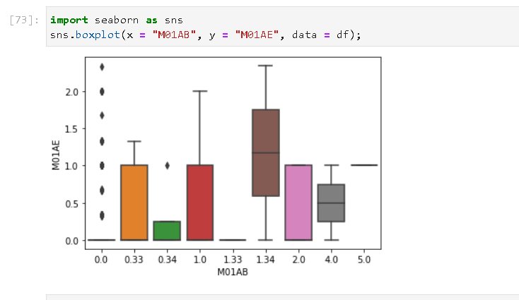

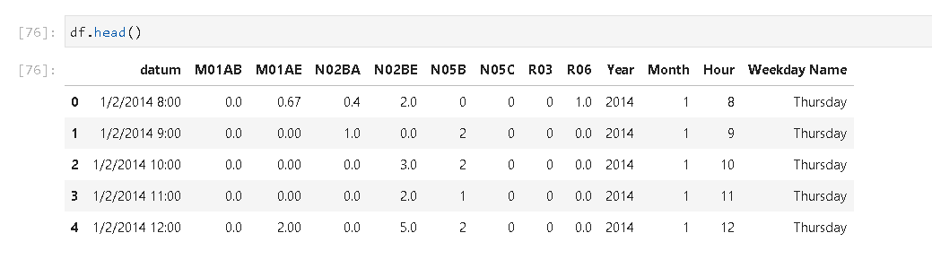

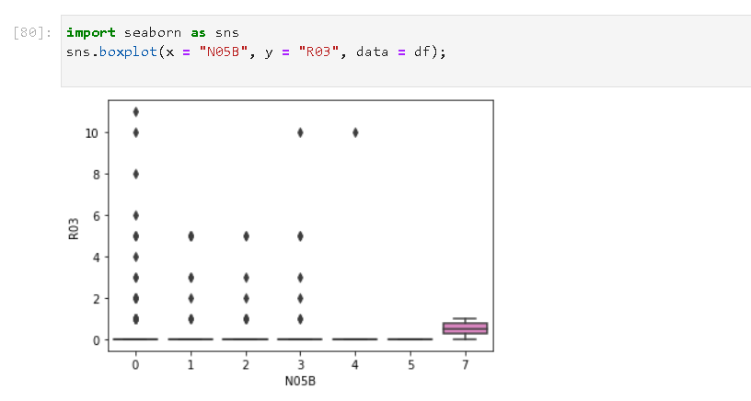

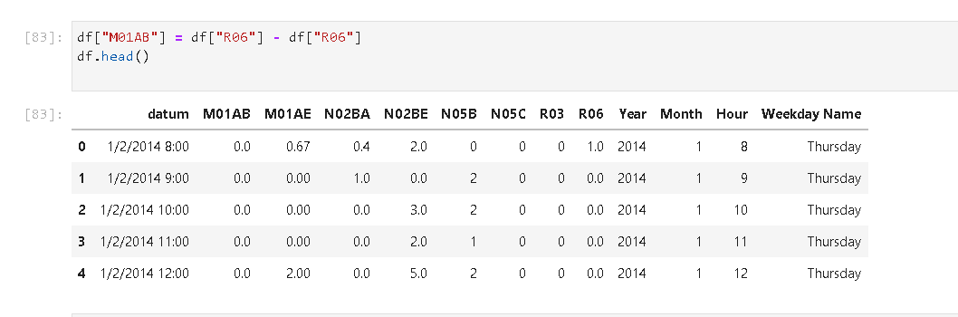

Korelasyon Analizi

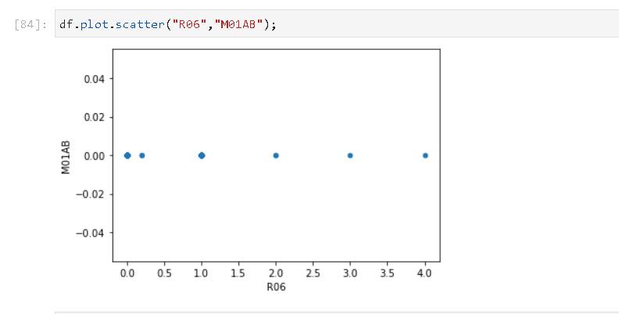

Hipotez Testi Korelasyon Katsayısı

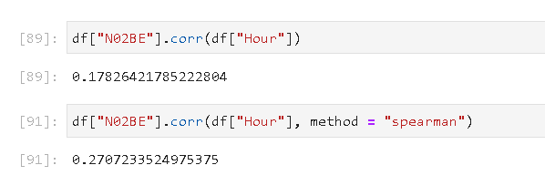

Bu iki sonuca göre değişkenler arasında pozitif yönlü bir ilişki var.

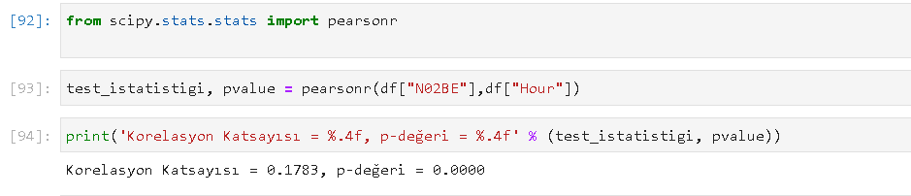

Korelasyonun Anlamlılığının Testi

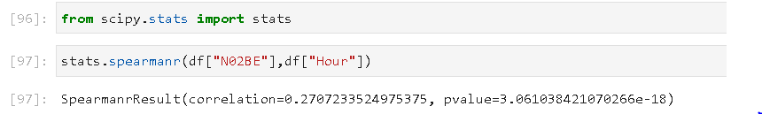

Nonparametrik Hipotez Testi (Spearman ve KendallTau Testleri)

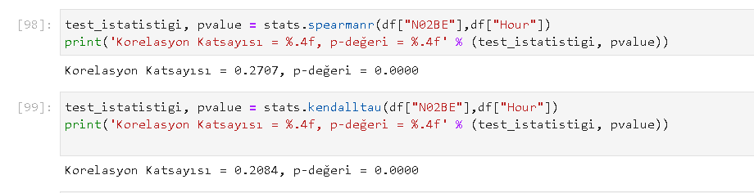

Bu sonuçlara göre;

P-value 0.05 ten küçük olduğu için değişkenler arasında anlamlı bir ilişki yoktur diyen H0 reddedildi. Yani değişkenler arasında anlamlı bir ilişki vardır. Bu ilişkinin yönü (Korelasyon Katsayısı = 0.2707) olduğu için pozitif yönlüdür.